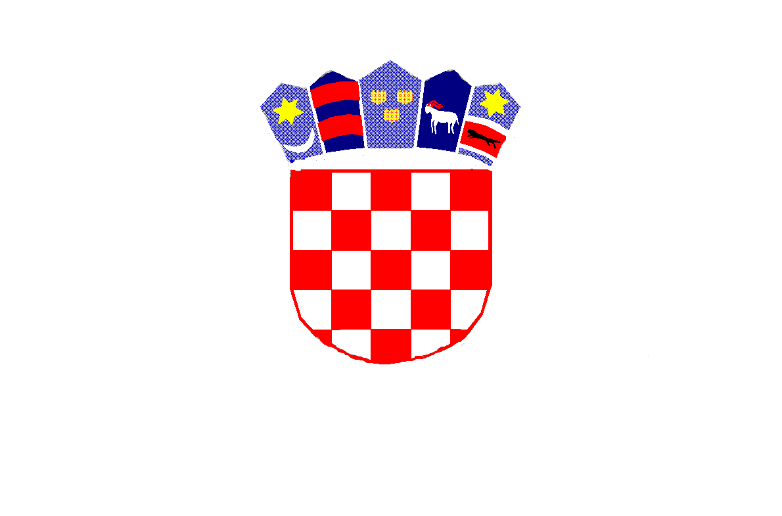

*REPUBLIKA HRVATSKA*

*MEĐIMURSKA ŽUPANIJA*

*OPĆINA MALA SUBOTICA*

*OSNOVNA ŠKOLA*

*TOMAŠA GORIČANCA*

*MALA SUBOTICA*

*Glavna 55, 40321 Mala Subotica*

*KLASA: 007-04/23-01/03*

*URBROJ: 2109-35/01-23-1*

*Mala Subotica, 7.6.2023.*

***P O Z I V***

*Pozivamo Vas na 32. sjednicu Školskog odbora koji će se održati u ponedjeljak, 12.6.2023. godine u 7,30 sati u prostorijama OŠ Tomaša Goričanca Mala Subotica, Glavna 55, 40321 Mala Subotica.*

*Dnevni red:*

1. *Usvajanje zapisnika s 31. sjednice Školskog odbora*
2. *Prijedlog Pravilnika o radu OŠ Tomaša Goričanca Mala Subotica*
3. *Zapošljavanje po natječaju socijalni pedagog*
4. *Ostala pitanja.*

*Predsjednica Školskog odbora:*

*Kristina Obadić, v.r.*

Materijali za sjednicu:

1. *Prijedlog Zapisnika 31. sjednica Školskog odbora*
2. *Prijedlog Pravilnika o radu OŠ Tomaša Goričanca Mala Subotica*
3. *Prijedlog ravnateljice za zapošljavanje socijalnog pedagoga*

Dostaviti:

* + - 1. Članovima Školskog odbora, putem e-maila
      2. Upravni odjel za obrazovanje, kulturu i sport, putem e-maila
      3. Ravnateljici, putem e-maila
      4. Voditelju računovodstva, putem e-maila
      5. Pismohrana Škole, ovdje.